Clase-semana-5.R

Usuario

2022-05-18

#MAGT  
#Semana 5  
#12/02/20200  
#Kenny Rincon  
  
  
url <- paste0("https://raw.githubusercontent.com/mgtagle/",  
"PrincipiosEstadistica2021/main/cuadro1.csv")  
  
inventario <- read.csv(url)  
  
summary(inventario)

## Arbol Fecha Especie Posicion   
## Min. : 1.00 Min. : 2.00 Length:50 Length:50   
## 1st Qu.:13.25 1st Qu.:12.00 Class :character Class :character   
## Median :25.50 Median :16.00 Mode :character Mode :character   
## Mean :25.48 Mean :15.94   
## 3rd Qu.:37.75 3rd Qu.:20.75   
## Max. :50.00 Max. :25.00   
## Vecinos Diametros Altura   
## Min. :0.00 Min. : 7.70 Min. : 8.47   
## 1st Qu.:2.25 1st Qu.:13.88 1st Qu.:11.78   
## Median :3.00 Median :15.70 Median :14.24   
## Mean :3.34 Mean :15.79 Mean :13.94   
## 3rd Qu.:4.00 3rd Qu.:18.10 3rd Qu.:16.05   
## Max. :6.00 Max. :22.70 Max. :21.46

inventario$Especie <- as.factor(inventario$Especie)  
inventario$Posicion <- as.factor(inventario$Posicion)  
summary(inventario)

## Arbol Fecha Especie Posicion Vecinos   
## Min. : 1.00 Min. : 2.00 C:22 C:14 Min. :0.00   
## 1st Qu.:13.25 1st Qu.:12.00 F:14 D: 9 1st Qu.:2.25   
## Median :25.50 Median :16.00 H:14 I:19 Median :3.00   
## Mean :25.48 Mean :15.94 S: 8 Mean :3.34   
## 3rd Qu.:37.75 3rd Qu.:20.75 3rd Qu.:4.00   
## Max. :50.00 Max. :25.00 Max. :6.00   
## Diametros Altura   
## Min. : 7.70 Min. : 8.47   
## 1st Qu.:13.88 1st Qu.:11.78   
## Median :15.70 Median :14.24   
## Mean :15.79 Mean :13.94   
## 3rd Qu.:18.10 3rd Qu.:16.05   
## Max. :22.70 Max. :21.46

#Obtener una tabla de frecuencia para las variables Especies  
# Y posicion. usar la funcion table  
  
table(inventario$Especie)

##   
## C F H   
## 22 14 14

table(inventario$Posicion)

##   
## C D I S   
## 14 9 19 8

freq.sp <- table(inventario$Especie)  
  
freq.sp/sum(freq.sp)* 100

##   
## C F H   
## 44 28 28

table(inventario$Posicion)

##   
## C D I S   
## 14 9 19 8

freq.ps <- table(inventario$Posicion)  
porciento <- freq.sp/sum(freq.sp)*100  
  
sum(porciento)

## [1] 100

#Porcentaje de una posicion  
  
por.pos <- freq.ps/sum(freq.ps)*100  
  
barplot(freq.sp, col = "pink", las =1, border = NA)

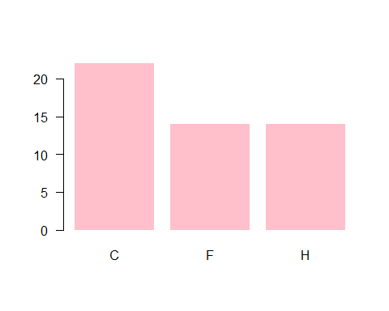

barplot(porciento, col = "blue", las =1)

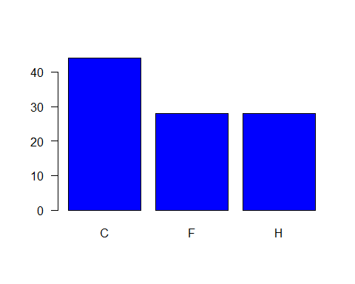

barplot(freq.ps, las =1, col = "lightblue", border= NA)

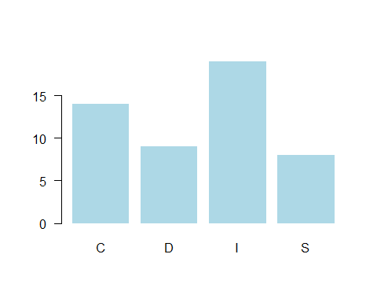

pie(freq.ps, col = topo.colors(4))

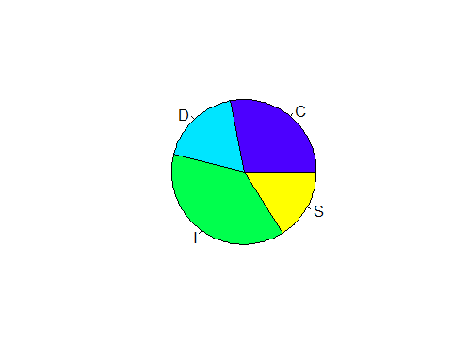

tabls = paste(levels(inventario$Posicion), por.pos)  
  
pie(freq.sp, col = topo.colors(4))

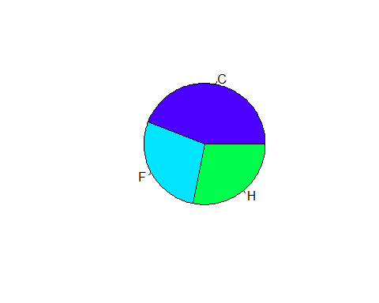

pie(por.pos, col = topo.colors(4), labels = paste(levels(inventario$Posicion), por.pos, "%"))

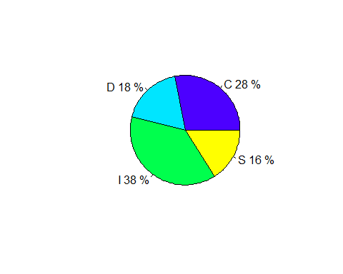

pie(por.pos, col = topo.colors(3), labels = paste(levels(inventario$Especie), freq.sp, "ind"))

